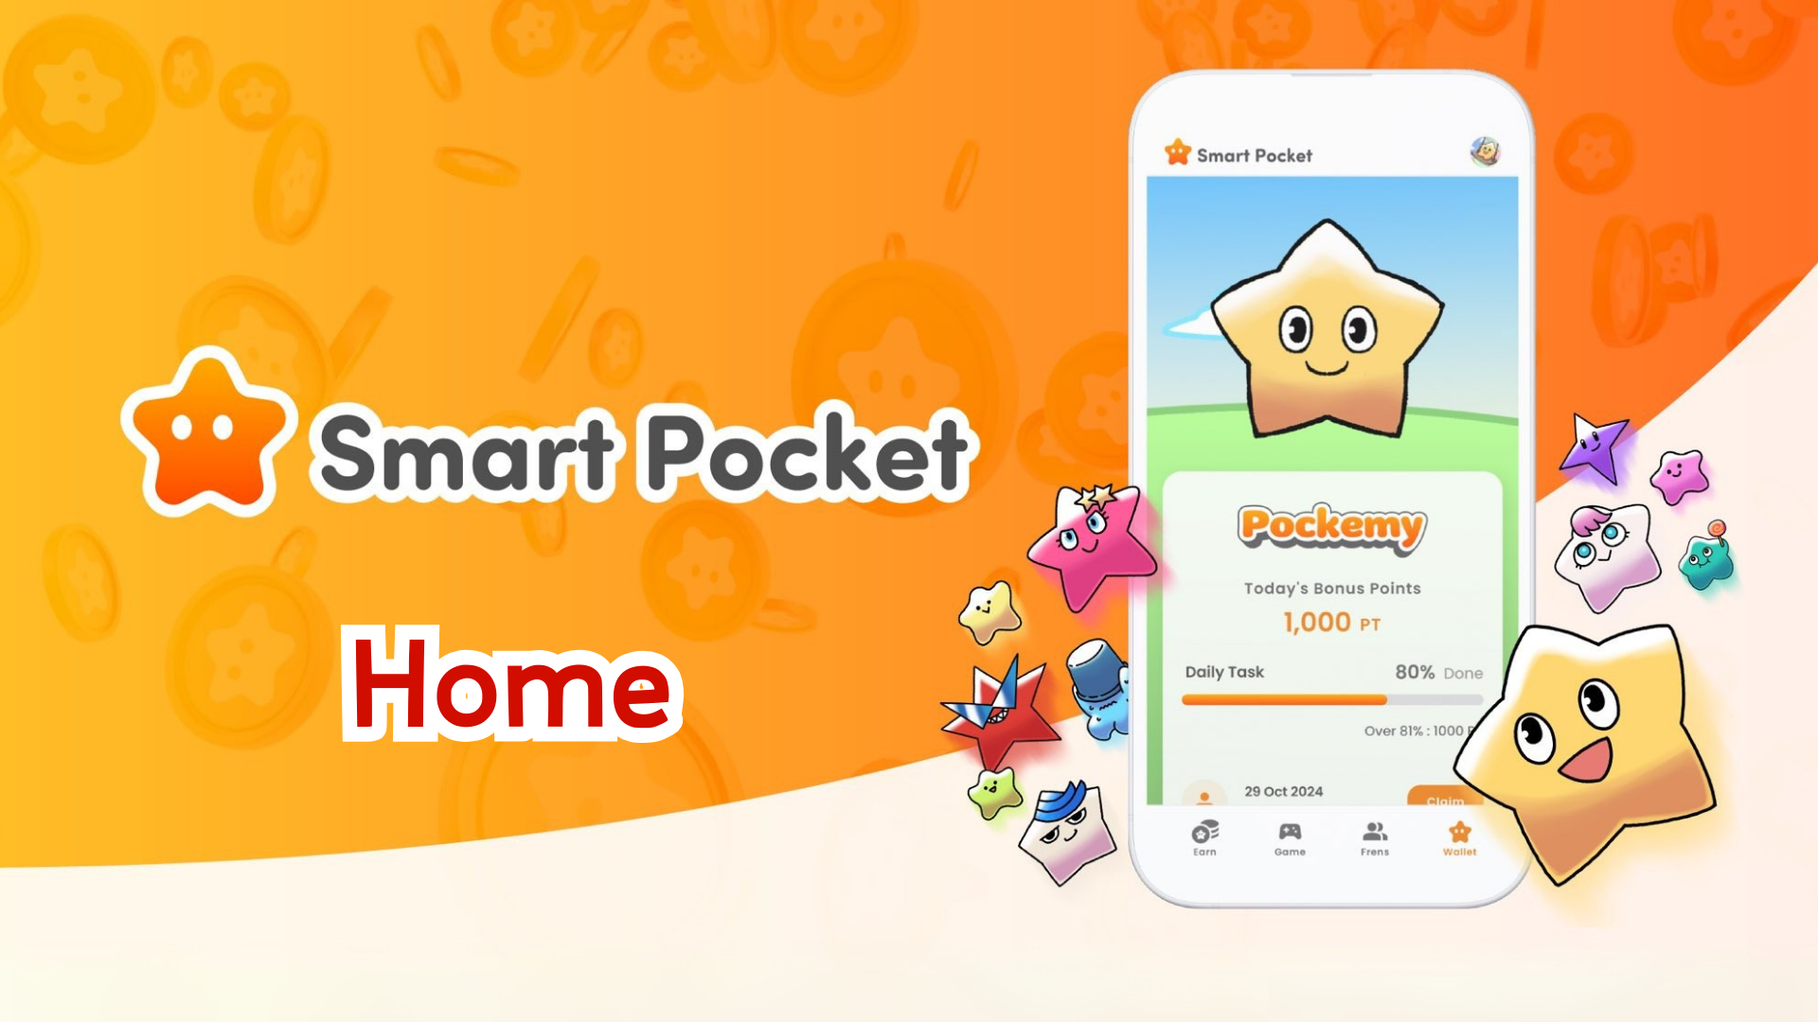

**Smart Pocket Mini - Guia Completo da Função Home**

**Olá a todos!  
  
Anteriormente, apresentamos como obter o "SP Box NFT." Hoje, vamos explorar em detalhes a "Função Home," o coração do aplicativo Smart Pocket Mini!  
  
A tela inicial está repleta de ferramentas úteis que oferecem uma visão clara de todas as suas atividades. Com este guia, você será capaz de usar o aplicativo de forma mais eficiente!**

# O que você pode fazer na tela inicial

A tela inicial é o centro de controle para gerenciar suas atividades no aplicativo Smart Pocket Mini. Aqui estão as informações que você pode ver de relance:  
  
- Seu nome e ícone  
- Pontos totais  
- Número de tarefas concluídas  
- Número de NFTs possuídos  
- Número de amigos convidados  
- Status dos Pontos de Conclusão  
- Progresso das tarefas Daily, Earn e Item  
  
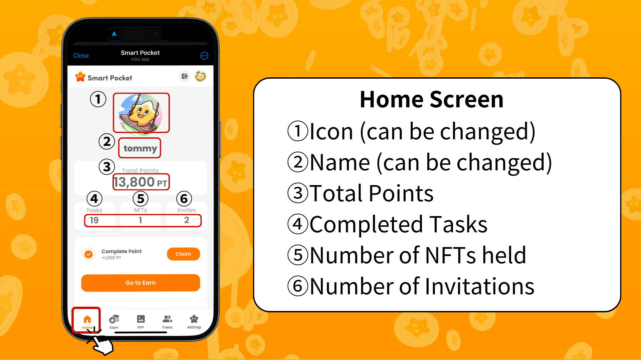  
  
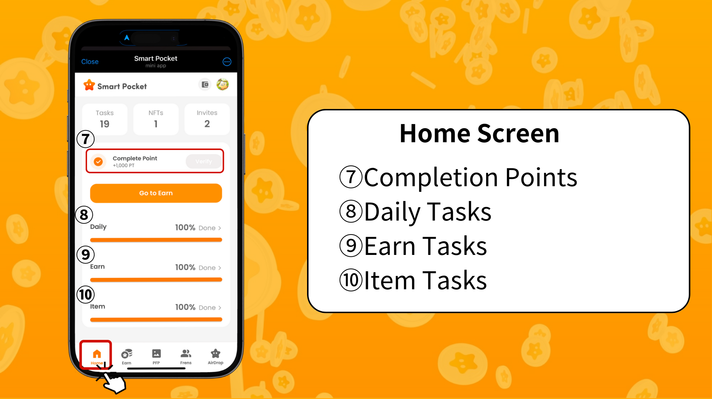

# Como verificar o progresso das tarefas

O progresso de cada tarefa é exibido por meio de uma barra de progresso (de 0% a 100%).  
  
- **Tarefas diárias (Daily Tasks)**  
 Tarefas básicas atualizadas diariamente (ex.: login, curtir e retweetar no X).  
  
- **Tarefas de ganho (Earn Tasks)**  
 Tarefas relacionadas às redes sociais (ex.: seguir no X, Instagram, YouTube).  
  
- **Tarefas de itens (Item Tasks)**  
 Tarefas relacionadas à aquisição de NFTs e SBTs.

# Como ganhar Pontos de Conclusão

Os Pontos de Conclusão são uma oportunidade valiosa para ganhar recompensas significativas! Siga estas etapas:  
  
1. Conclua todas as tarefas Daily, Earn e Item.  
2. Toque no botão "Claim."  
3. Se "Verify" aparecer, você ganhará 1000 pontos!  
  
**Nota:** Não se esqueça de tocar no botão "Claim" após concluir as tarefas. Esses 1000 pontos são uma recompensa que você não pode perder!  
  
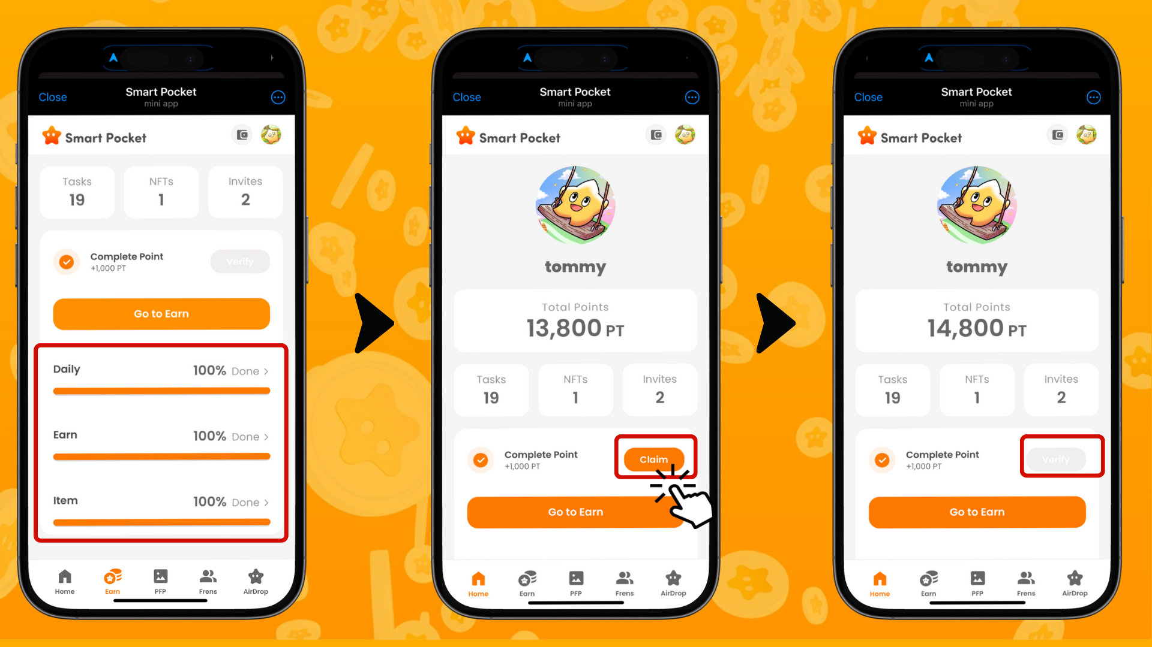

# Como se inscrever para o SP Box NFT

Para obter o SP Box NFT, você precisa se inscrever por meio do "PREMINT." Confira o guia detalhado no artigo abaixo:  
  
https://note.com/japan_dao/n/n0d65385fa9c5  
  
**Nota:** O SP Box NFT é um item por tempo limitado, então não perca a chance de obtê-lo!

# Resumo

A tela inicial é uma função essencial para gerenciar suas atividades no aplicativo Smart Pocket Mini de maneira eficiente. Preste atenção especial aos seguintes pontos:  
  
- Verifique seus pontos regularmente.  
- Monitore o progresso das suas tarefas.  
- Certifique-se de resgatar seus bônus de conclusão.  
  
📢 Fique por dentro das últimas informações aqui: 📢  
  
- Site oficial do Smart Pocket: https://smapocke.com/  
- Discord oficial do Smart Pocket: https://discord.com/invite/smartpocket  
- Conta oficial do Smart Pocket no X: https://x.com/smapocke  
- Conta oficial do Pockemy no X: https://x.com/pockemys